Original code outputs :

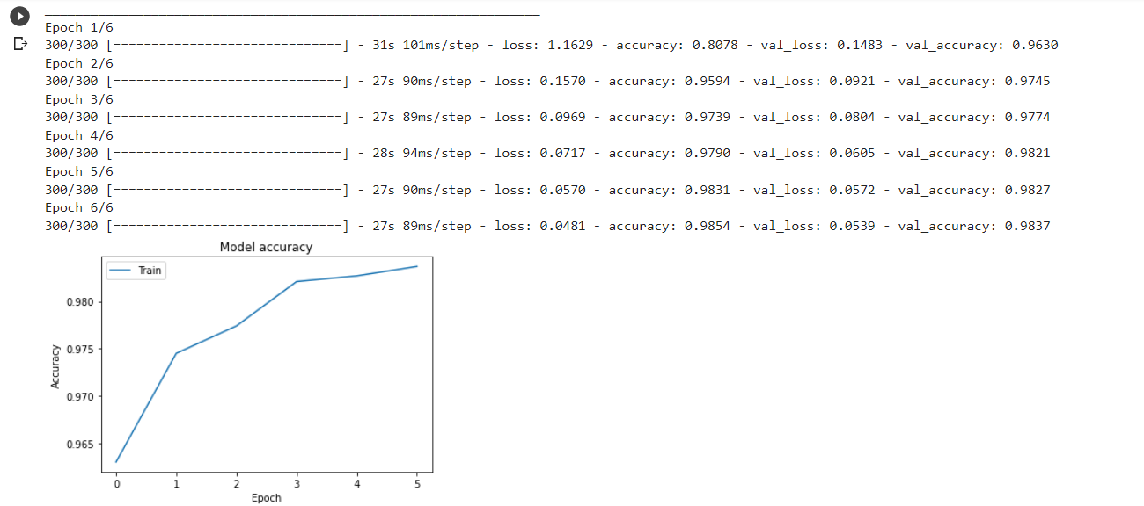

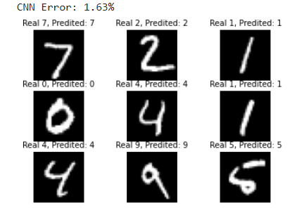

סעיף 1 :

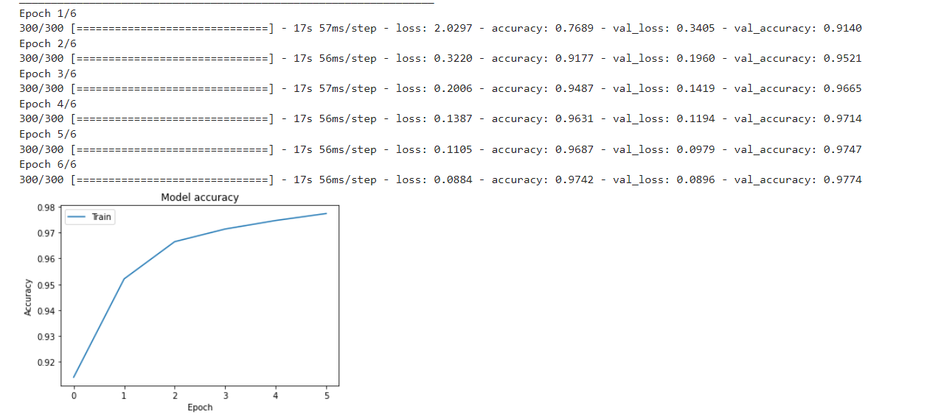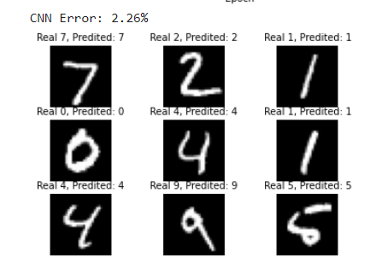

**הסבר :** נשים לב כי השגיאה עלתה מהקוד המקורי כלומר מ32 פילטרים כאשר גודל כל מטריצה הייתה 5*5 אל 16 פילטרים כאשר כל מטריצה היא 3*3 מ1.63 אל 2.26 . משום שככל שאנחנו מקטינים את גודל המטריצה מ5*5 ל3*3 אי הדיוק גדל 🡨 פחות מידע עבור כל איטרציה. בנוסף המעבר מ32 ל16 גם מגדיל את השגיאה משום שבין כל השמה של פילטר המודל לומד וככל שמלמדים אותו פחות שלבים (פילטר) ככה הוא ילך ויהיה פחות מדויק.

318319043 :

 